Pemrograman 3 sesi3
Nama : Rini Andriani
NIM : 4510210026

- Contoh 5 management layout
  - Flow Layout
Contoh programnnya:

package com.artivisi.project;

import javax.swing.*;
import java.awt.FlowLayout;

public class DemoFlowLayout{
public static void main(String[] xx){
//Beberapa button untuk demo
JButton btn1 = new JButton("Tombol 1");
JButton btn2 = new JButton("#2");
JButton btn3 = new JButton("Tombol Tiga");
JButton btn4 = new JButton("Tombol 4 : Panjang");
JButton btn5 = new JButton("Btn 5 ");
JButton btn6 = new JButton("No.6 6");

JPanel panel = new JPanel();
panel.setLayout(new BorderLayout());
panel.add(btn1, BorderLayout.NORTH);
panel.add(btn2, BorderLayout.SOUTH);
panel.add(btn3, BorderLayout.WEST);
panel.add(btn4, BorderLayout.EAST);
panel.add(btn5, BorderLayout.CENTER);

//tidak bisa add button , tempatnya cuma 5
//panel.add(btn6);

//menginstankan Frame
JFrame fr = new JFrame("Belajar Layout");

fr.getContentPane().add(panel);
//ukuran Frame
fr.setSize(800,400);

//posisi di tengah
fr.setLocationRelativeTo(null);

//tampilkan
fr.setVisible(true);
}
}

  - Border Layout
Contoh program:

package com.artivisi.project;

import javax.swing.*;
import java.awt.BorderLayout;

public class DemoBorderLayout{
public static void main(String[] xx){
//Beberapa button untuk demo
JButton btn1 = new JButton("Tombol 1");
JButton btn2 = new JButton("#2");
JButton btn3 = new JButton("Tombol Tiga");
JButton btn4 = new JButton("Tombol 4 : Panjang");
JButton btn5 = new JButton("Btn 5 ");
JButton btn6 = new JButton("No.6 6");

JPanel panel = new JPanel();
panel.setLayout(new BorderLayout());
panel.add(btn1, BorderLayout.NORTH);
panel.add(btn2, BorderLayout.SOUTH);
panel.add(btn3, BorderLayout.WEST);
panel.add(btn4, BorderLayout.EAST);
panel.add(btn5, BorderLayout.CENTER);

//tidak bisa add button , tempatnya cuma 5
//panel.add(btn6);

//menginstankan Frame
JFrame fr = new JFrame("Belajar Layout");

fr.getContentPane().add(panel);
//ukuran Frame
fr.setSize(800,400);

//posisi di tengah
fr.setLocationRelativeTo(null);

//tampilkan
fr.setVisible(true);
}
}

  - Grid Layout
Contoh Program:

package com.artivisi.project;

import javax.swing.*;
import java.awt.GridLayout;

public class DemoGridLayout{
public static void main(String[] xx){
//Beberapa button untuk demo
JButton btn1 = new JButton("Tombol 1");
JButton btn2 = new JButton("#2");
JButton btn3 = new JButton("Tombol Tiga");
JButton btn4 = new JButton("Tombol 4 : Panjang");
JButton btn5 = new JButton("Btn 5 ");
JButton btn6 = new JButton("No.6 6");

JPanel panel = new JPanel();
panel.setLayout(new GridLayout(3,2));
panel.add(btn1);
panel.add(btn2);
panel.add(btn3);
panel.add(btn4);
panel.add(btn5);
panel.add(btn6);

//menginstankan Frame
JFrame fr = new JFrame("Belajar Layout");

fr.getContentPane().add(panel);
//ukuran Frame
fr.setSize(800,400);

//posisi di tengah
fr.setLocationRelativeTo(null);

//tampilkan
fr.setVisible(true);
}
}

  - Box Layout
Contoh Program:

package com.artivisi.project;

import javax.swing.*;
import java.awt.BoxLayout;

public class DemoBoxLayout{
public static void main(String[] xx){
//Beberapa button untuk demo
JButton btn1 = new JButton("Tombol 1");
JButton btn2 = new JButton("#2");
JButton btn3 = new JButton("Tombol Tiga");
JButton btn4 = new JButton("Tombol 4 : Panjang");
JButton btn5 = new JButton("Btn 5 ");
JButton btn6 = new JButton("No.6 6");

JPanel panel = new JPanel();
panel.setLayout(new GridLayout(3,2));
panel.add(btn1);
panel.add(btn2);
panel.add(btn3);
panel.add(btn4);
panel.add(btn5);
panel.add(btn6);

//menginstankan Frame
JFrame fr = new JFrame("Belajar Layout");

fr.getContentPane().add(panel);
//ukuran Frame
fr.setSize(800,400);

//posisi di tengah
fr.setLocationRelativeTo(null);

//tampilkan
fr.setVisible(true);
}
}

  - Card Layout
Contoh Program:

package com.artivisi.project;

import javax.swing.*;
import java.awt.CardLayout;

public class DemoCardLayout{
public static void main(String[] xx){
//Beberapa button untuk demo
JButton btn1 = new JButton("Tombol 1");
JButton btn2 = new JButton("#2");
JButton btn3 = new JButton("Tombol Tiga");
JButton btn4 = new JButton("Tombol 4 : Panjang");
JButton btn5 = new JButton("Btn 5 ");
JButton btn6 = new JButton("No.6 6");

JPanel panel = new JPanel();
panel.setLayout(new GridLayout(3,2));
panel.add(btn1);
panel.add(btn2);
panel.add(btn3);
panel.add(btn4);
panel.add(btn5);
panel.add(btn6);

//menginstankan Frame
JFrame fr = new JFrame("Belajar Layout");

fr.getContentPane().add(panel);
//ukuran Frame
fr.setSize(800,400);

//posisi di tengah
fr.setLocationRelativeTo(null);

//tampilkan
fr.setVisible(true);
}
}

- Jelaskan apa yang dimaksud dengan Gridlayout
Grid layout membuat komponen-komponen yang mempunyai ukuran yang sama dikumpilkan menjadi satu dan ditampilkan menurut jumlah baris dan kolom yang diberikan
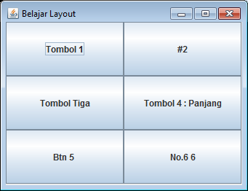
- Jelaskan apa yang dimaksud dengan FlowLayout
Flow Layout merupakan layout standar yang dipakai oleh setiap objek JPanel. Flow Layout menyusun komponen dari kiri ke kanan. Apabila tidak muat lagi, maka akan dibuat baris baru dan aturan yang berlaku masih sama: kiri ke kanan
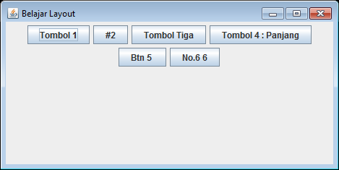

- Jelaskan apa yang dimaksud dengan Borderlayout
Border Layout adalah layout standar yang dipkai oleh setiap content pane. Content pane adalah container utama dari semua frame, applet dan dialog, border layout mempunyai 5 daerah untuk menampilkan komponen-komponen, yaitu: north,east,west,and center, semua ruang yang tersisa diletakkan di daerah tengah(center).
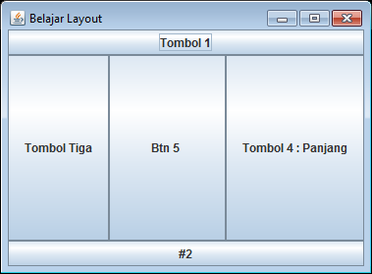
- Bagaimana cara menjalankan aplikasi yang dibuat jika sebelumnya telah menjalankan aplikasi lain dengan menggunakan maven.
Menggunakan perintah java atau javac.

